Voy a hacer un ejemplo con la imagen “Exp_10nm_InLens_xy-cut01.tiff”. El archivo de esta imagen está en en la carpeta del tutorial

1. Abrir la imagen con el programa “ImageJ.exe”.

Una vez abierto el programa para abrir la foto es: File → Open → y buscan en su compu la imagen que quieran abrir. Cuando la abran van a ver algo así:

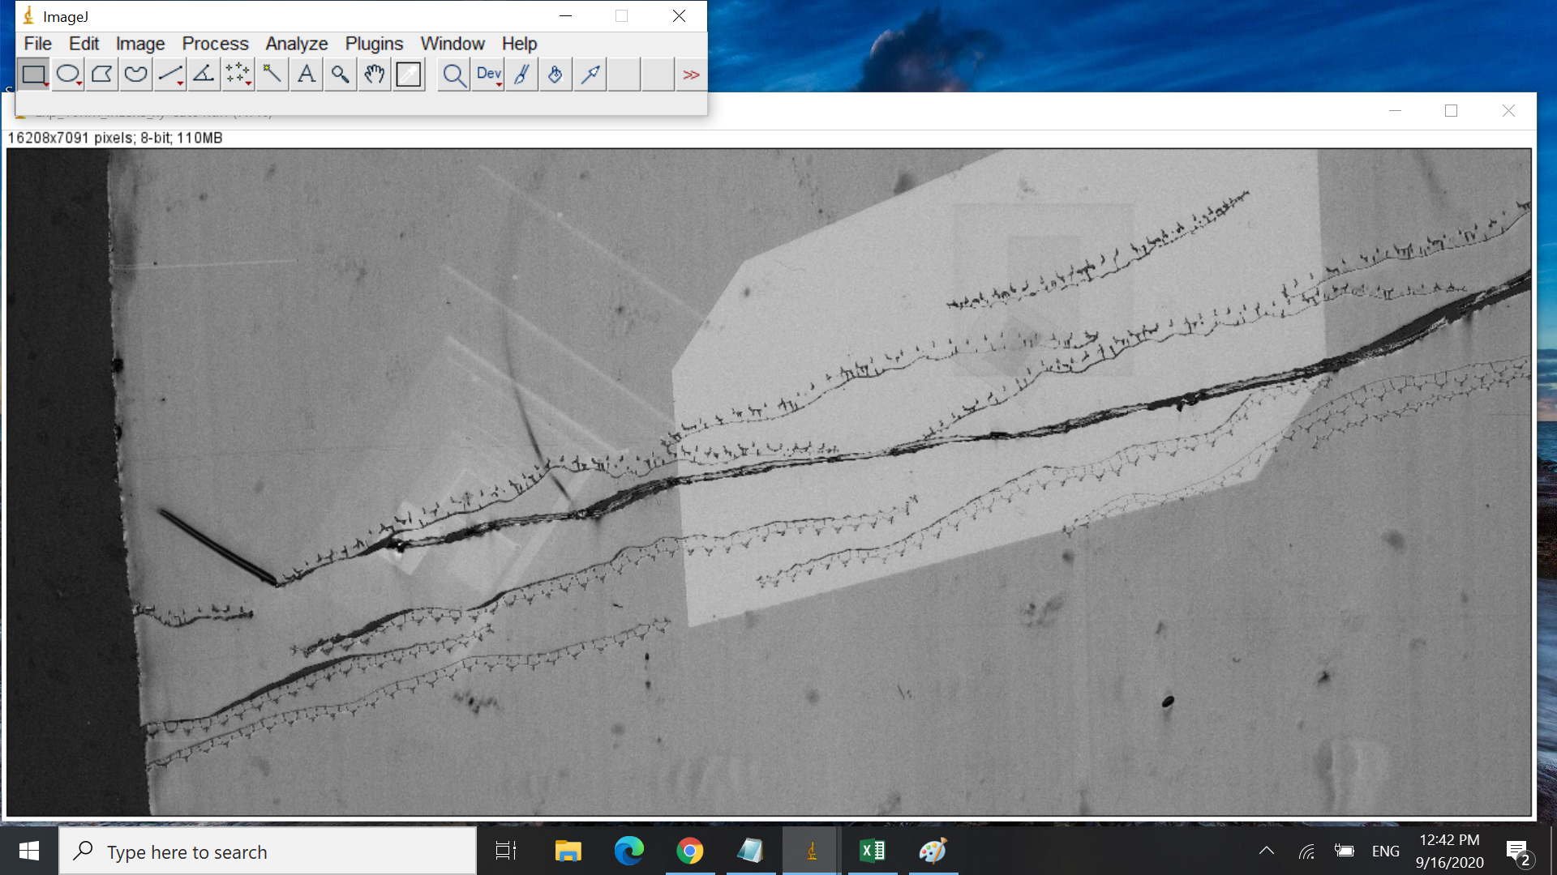

Ahora bien, en este caso no me importa toda la imagen, sino una porción, la que resalto en rojo:

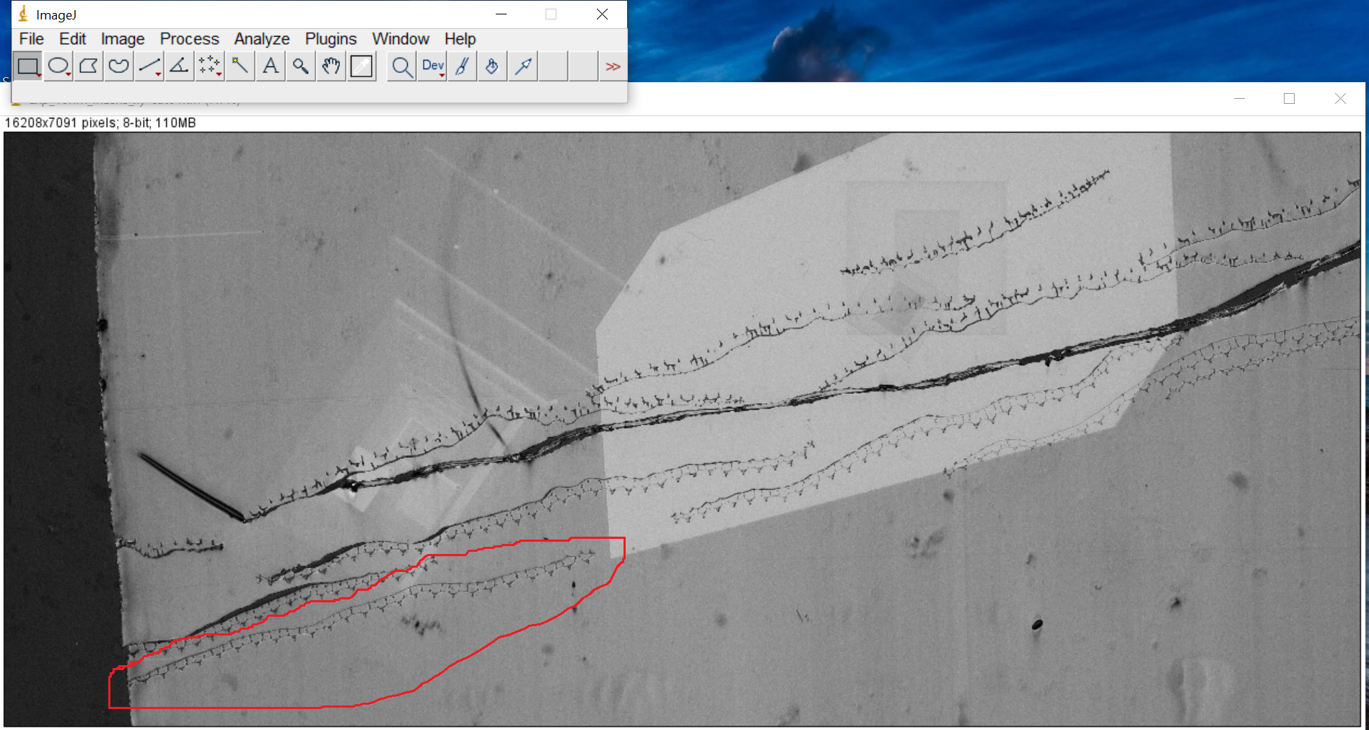

1. El siguiente paso es quedarse solo con esa porción de la imagen. Para eso vamos a rotar la imagen hasta que la porción que queramos quede “derecha” (para que la podamos seleccionar con una forma rectangular). Para eso:
   1. pueden hacer zoom en la zona de interés.
   2. Van a Image → Transform → Rotate. Ahi les va a aparecer el cuadro que se muestra en la figura de abajo:

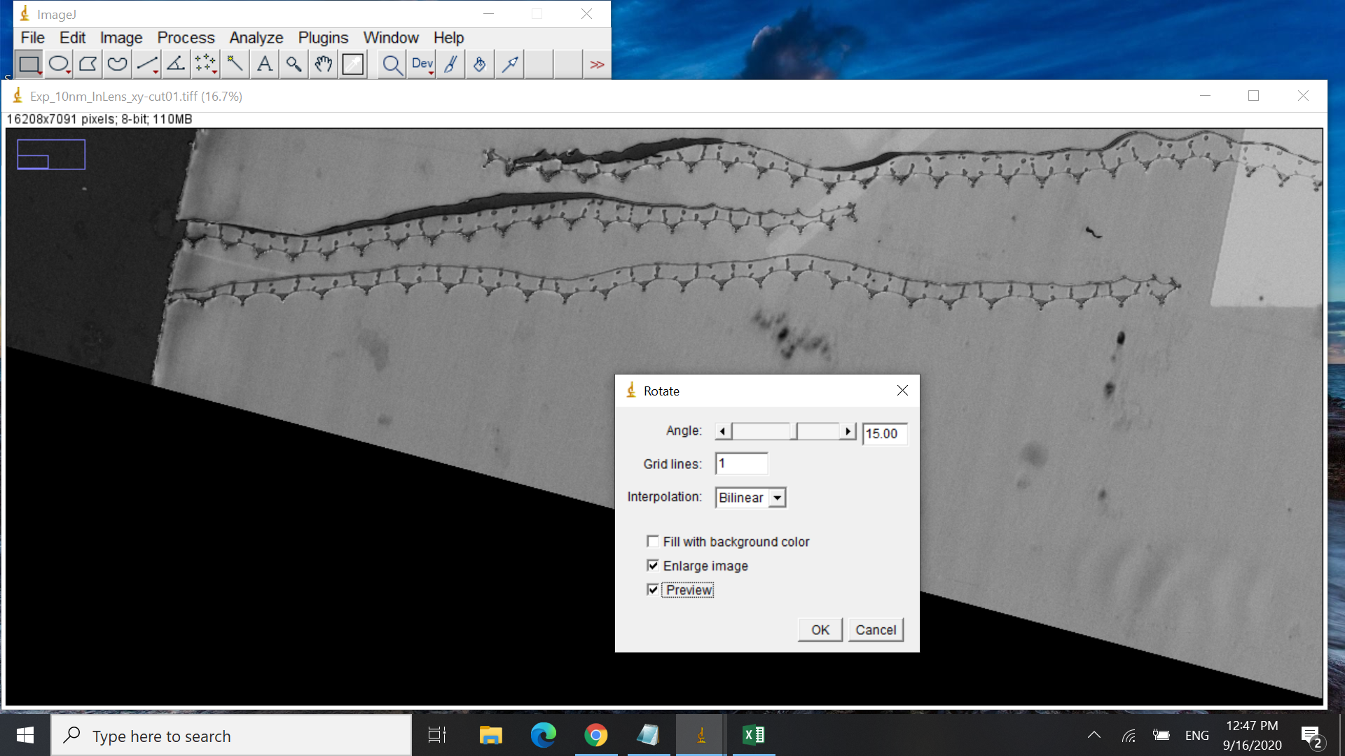

En la parte de “Angle” prueban distintos valores de ángulos hasta que quede más o menos derecha la porción de interés. En este caso me sirvió un ángulo de 15 grados (acepta valores negativos de ángulos tmb). Hay que tener tickeadas las opciones “enlarge image” (sino te recorta la imagen al rotarla y perdes parte de la imagen) y la opción “preview” asi te va mostrando como queda la imagen para cada valor de ángulo que elijas. Una vez que encontraron el valor de angle indicado, le dan a “OK”.

1. El siguiente paso es hacerse una imagen nueva que tenga SOLO la parte que nos interesa. Para eso primero seleccionan la parte de interés con una selección rectangular:

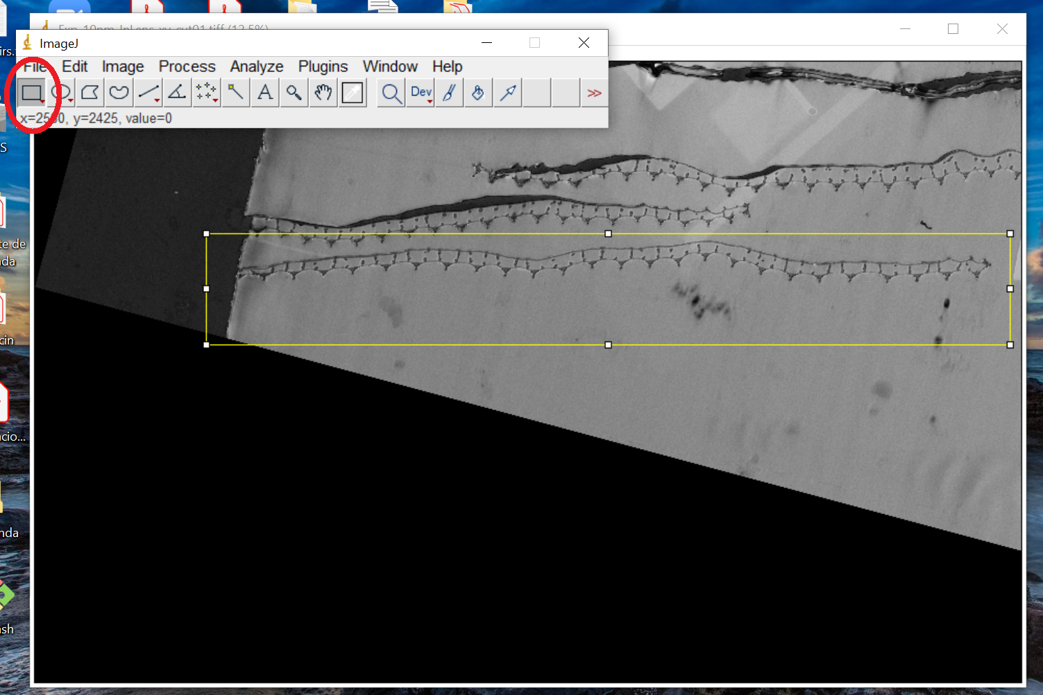

Le dan click derecho y seleccionan la opción “Duplicate”. Les salta un cuadro como el de la Figura siguiente y les hace poner un nombre para la nueva foto:

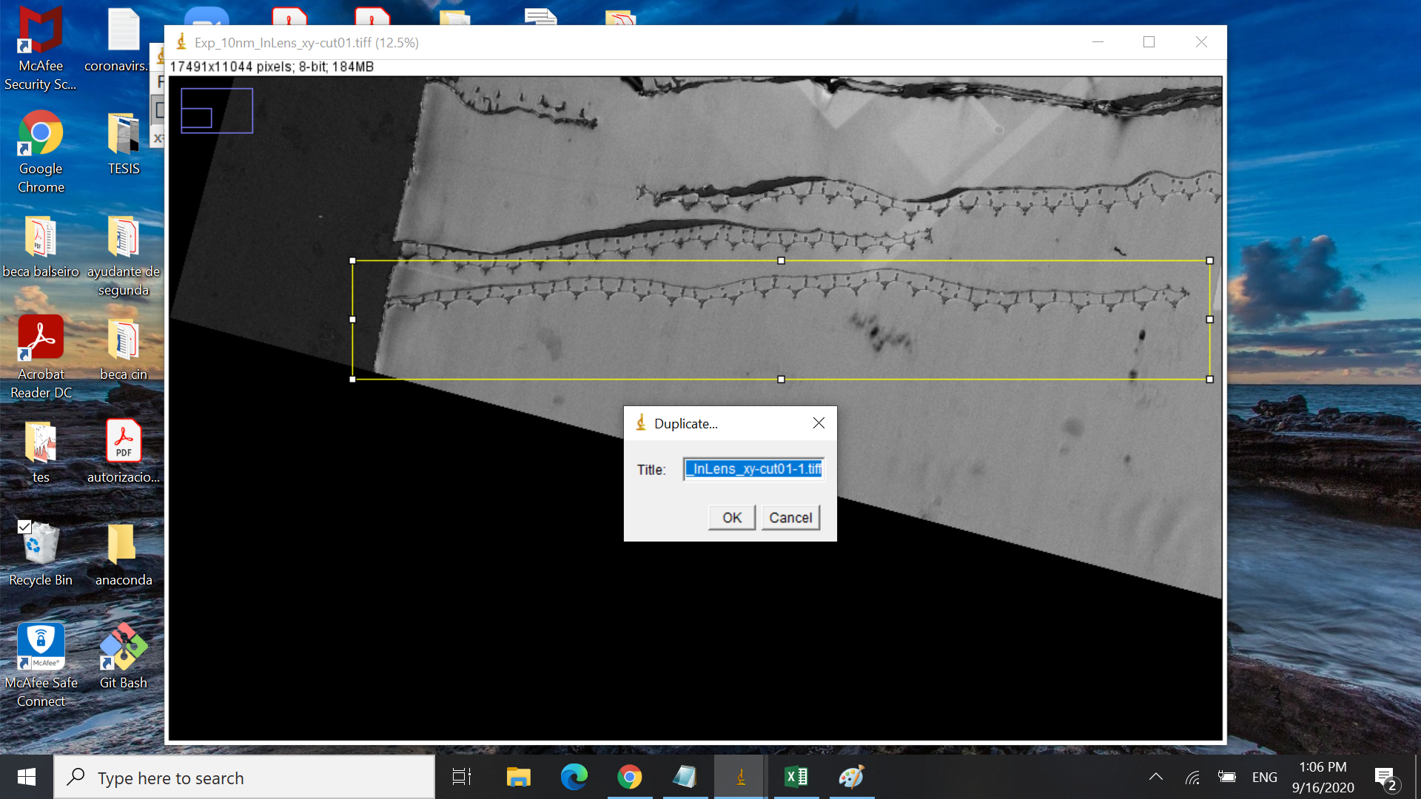

Una vez que hicieron eso, el ImageJ les abre la nueva foto automáticamente:

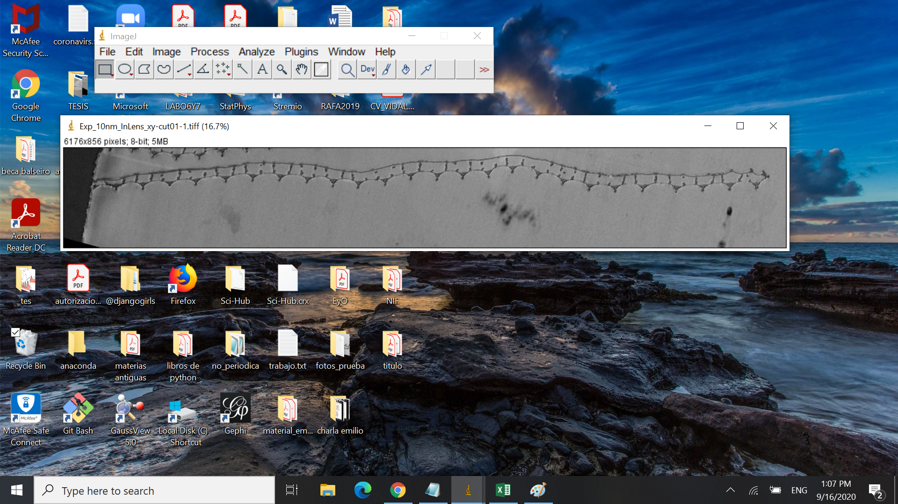

En el caso particular de esta imagen, la rote 180 grados ya que estaba al revés. Para hacer eso: Image → Transform → Rotate y ponen 180 en angle. Siempre tener tickeado “enlarge image” y “preview”. Al hacer eso resulta:

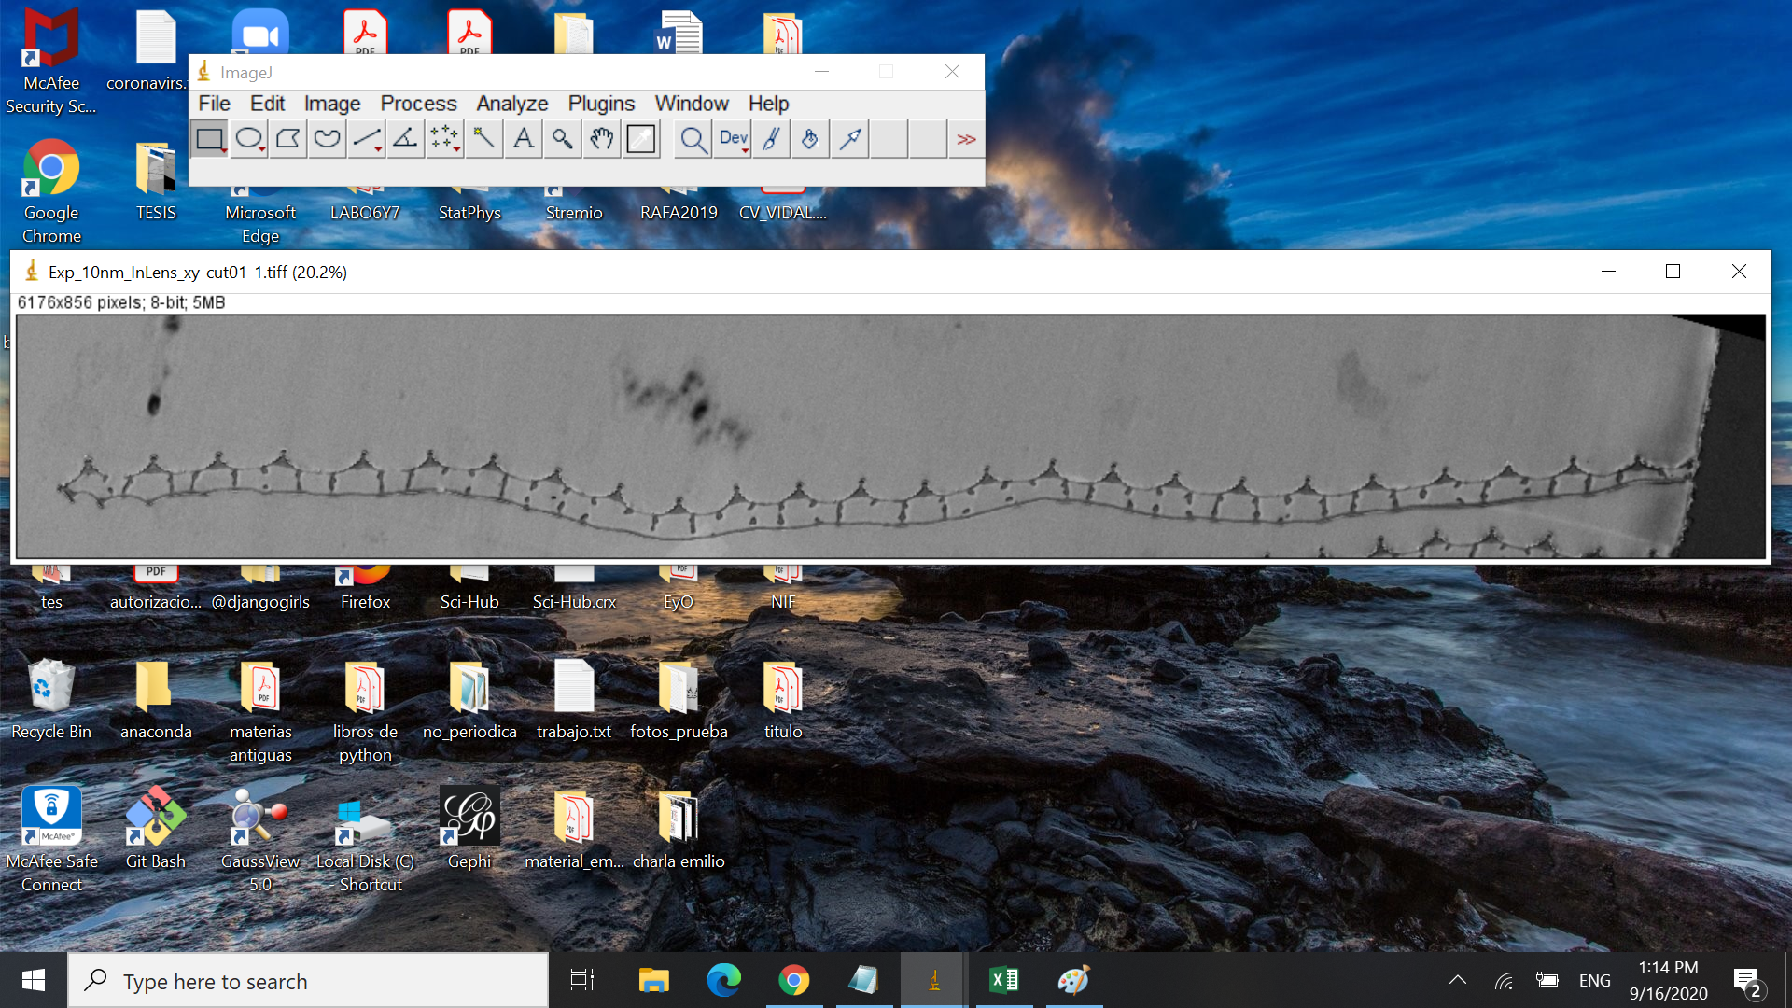

1. Ahora que ya tenemos la porción de interés, vamos a setear la escala espacial. Para eso hay que tener alguna medida de la imagen. En este caso, yo tenía un archivo con las medidas de cada uno de los surcos en nanómetros. El primer surco media 2225 nm. Haciendo zoom y utilizando la herramienta “straight” hacen una línea en el objeto en el cual saben su medida

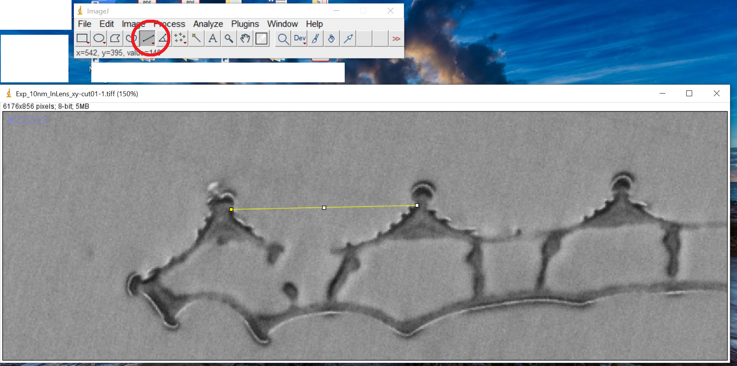

Con esa línea van a Analyze → Set scale, y les va a saltar el siguiente cuadro:

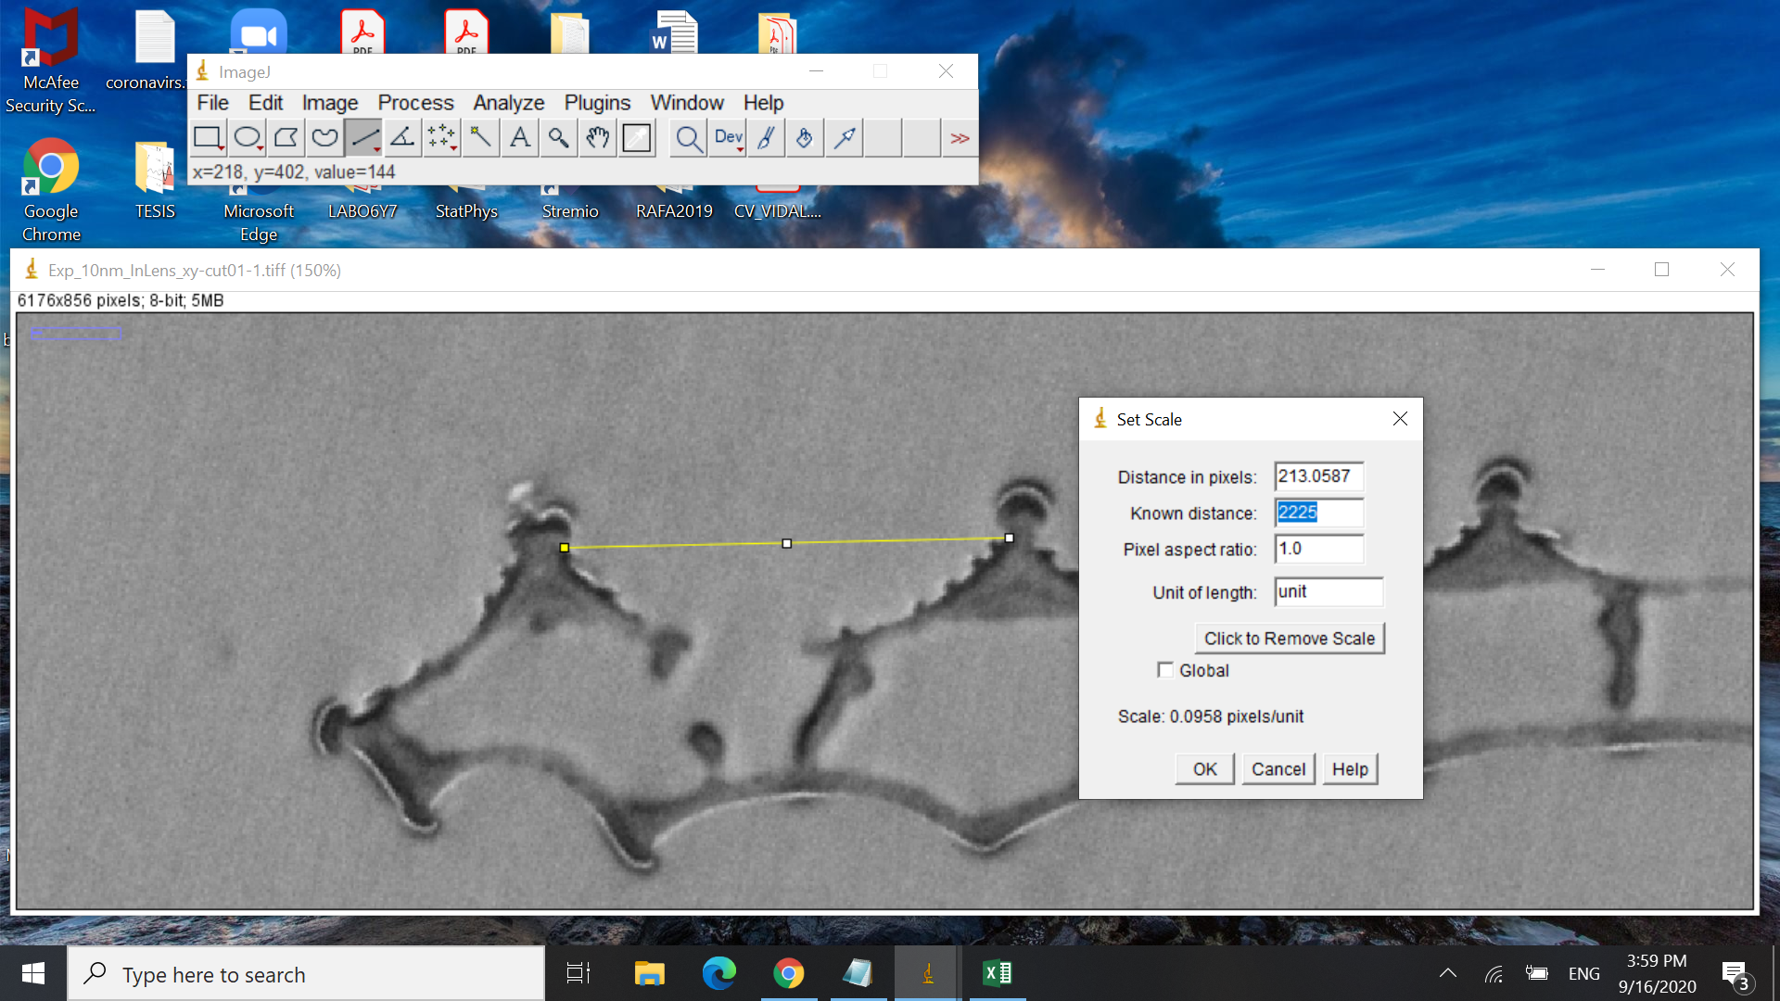

En “known distance” ponen el valor que conocen (sin unidades). Tickeen “global” si van a utilizar más de una imagen con la misma escala.

1. Ahora la primera herramienta para procesar la imagen es restar el fondo. No siempre es necesario. Se hace con Process → Subtract background. Tiene que estar tickeado el “light background”. Pueden cambiar el valor de los pixeles alrededor de los cuales promedia y ver como va quedando si tickean “preview”. Eligiendo 25 pixeles me quedó una imagen de la siguiente forma:

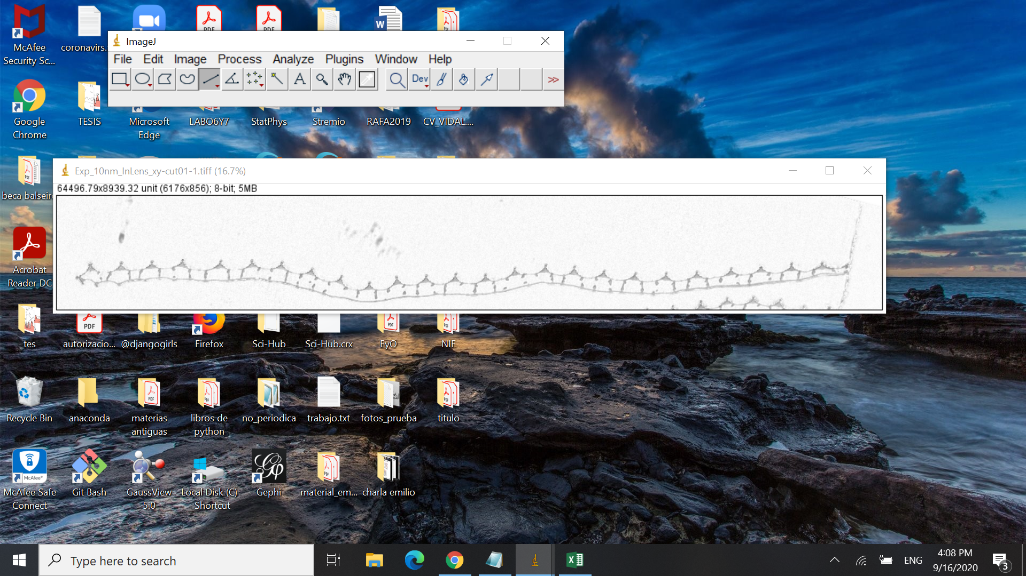

1. Ahora podemos mejorar el contraste. Eso se hace con Process → Enhace contrast. Elegí un 6% de píxeles saturados, pero se puede ir probando. Haciendo eso me quedo la siguiente imagen:

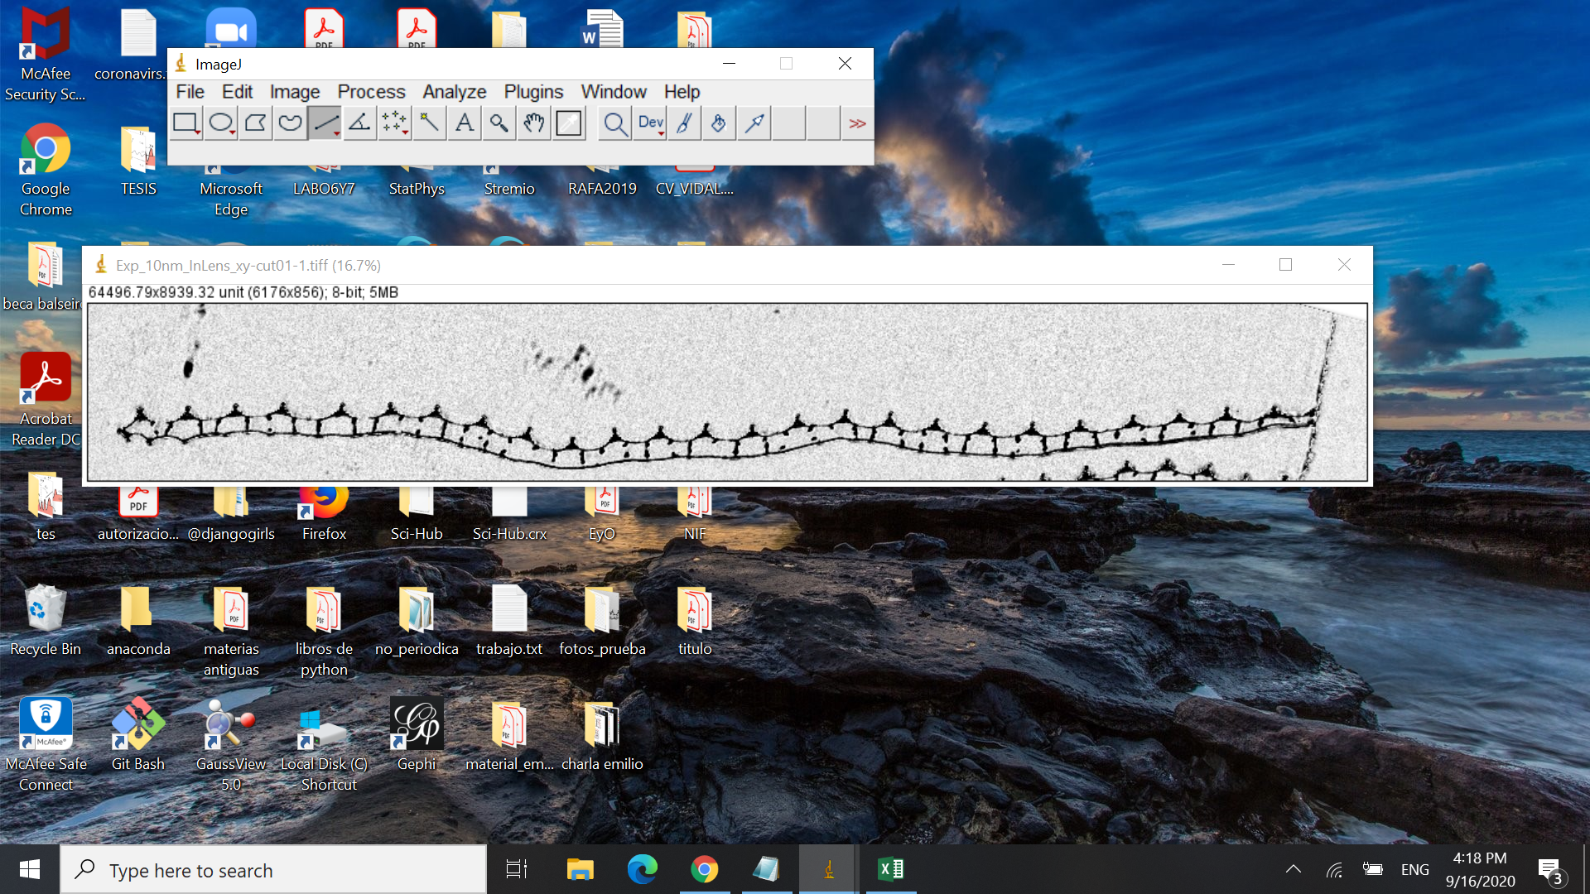

1. Luego podemos binarizar la imagen. Para eso: Process → Binary→ Make binary. Y se binariza. Si la binarización no es la adecuada se puede deshacer (control +z. Ojo que el Imagej solo permite 1 solo control+z). Ahora antes de binarizar se puede redefinir el umbral. Para eso Image→ Adjust→ Threshold. El resultado es el siguiente:

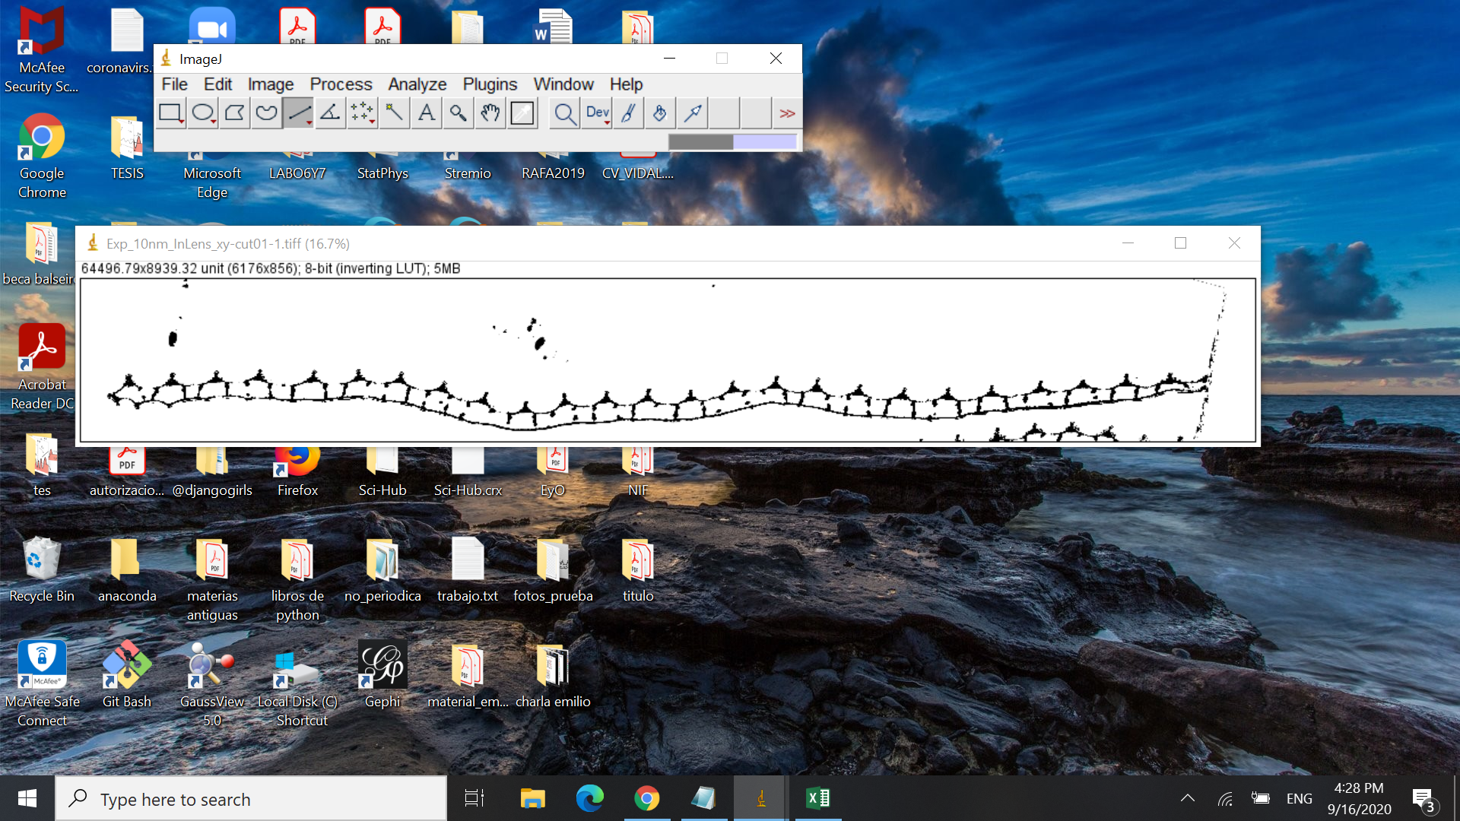

Otras herramientas de la binarización que pueden ser útiles son Process → Binary→ Erode/ Dilate. Estas modifican la imagen ya binarizada.

1. Ahora podemos aplicar la herramienta de tracing (wand tool). Al apretar sobre algún punto de la imagen se obtiene una selección de puntos (en amarillo). La selección cambia si toco sobre un punto distinto de la imagen. Veamos un ejemplo:

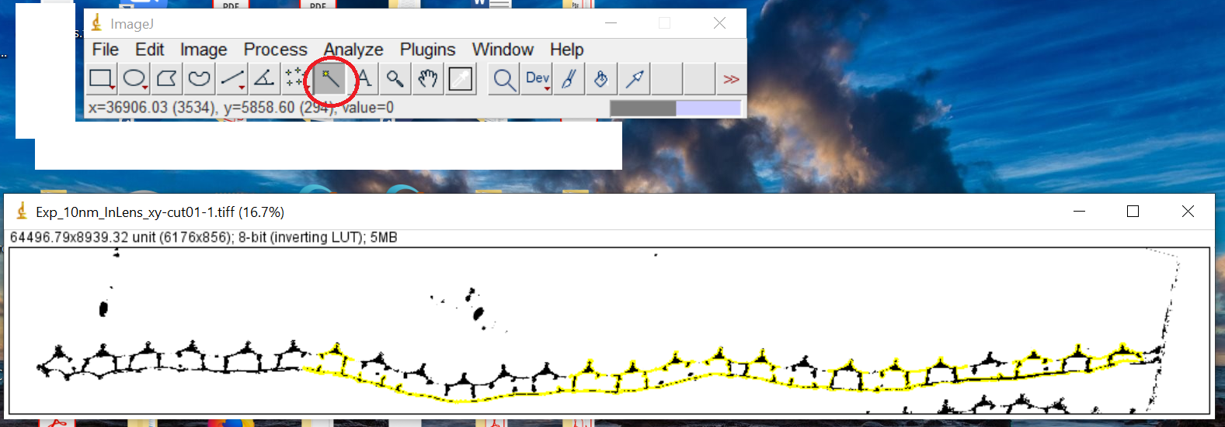

Hay que tener en cuenta que la herramienta de tracing busca contorno CERRADOS de un mismo tono. En el ejemplo mostrado se ve que no selecciona todo. Eso es porque hay algún píxel de distinto color que separa las partes que no se seleccionan. Si Hacemos zoom:

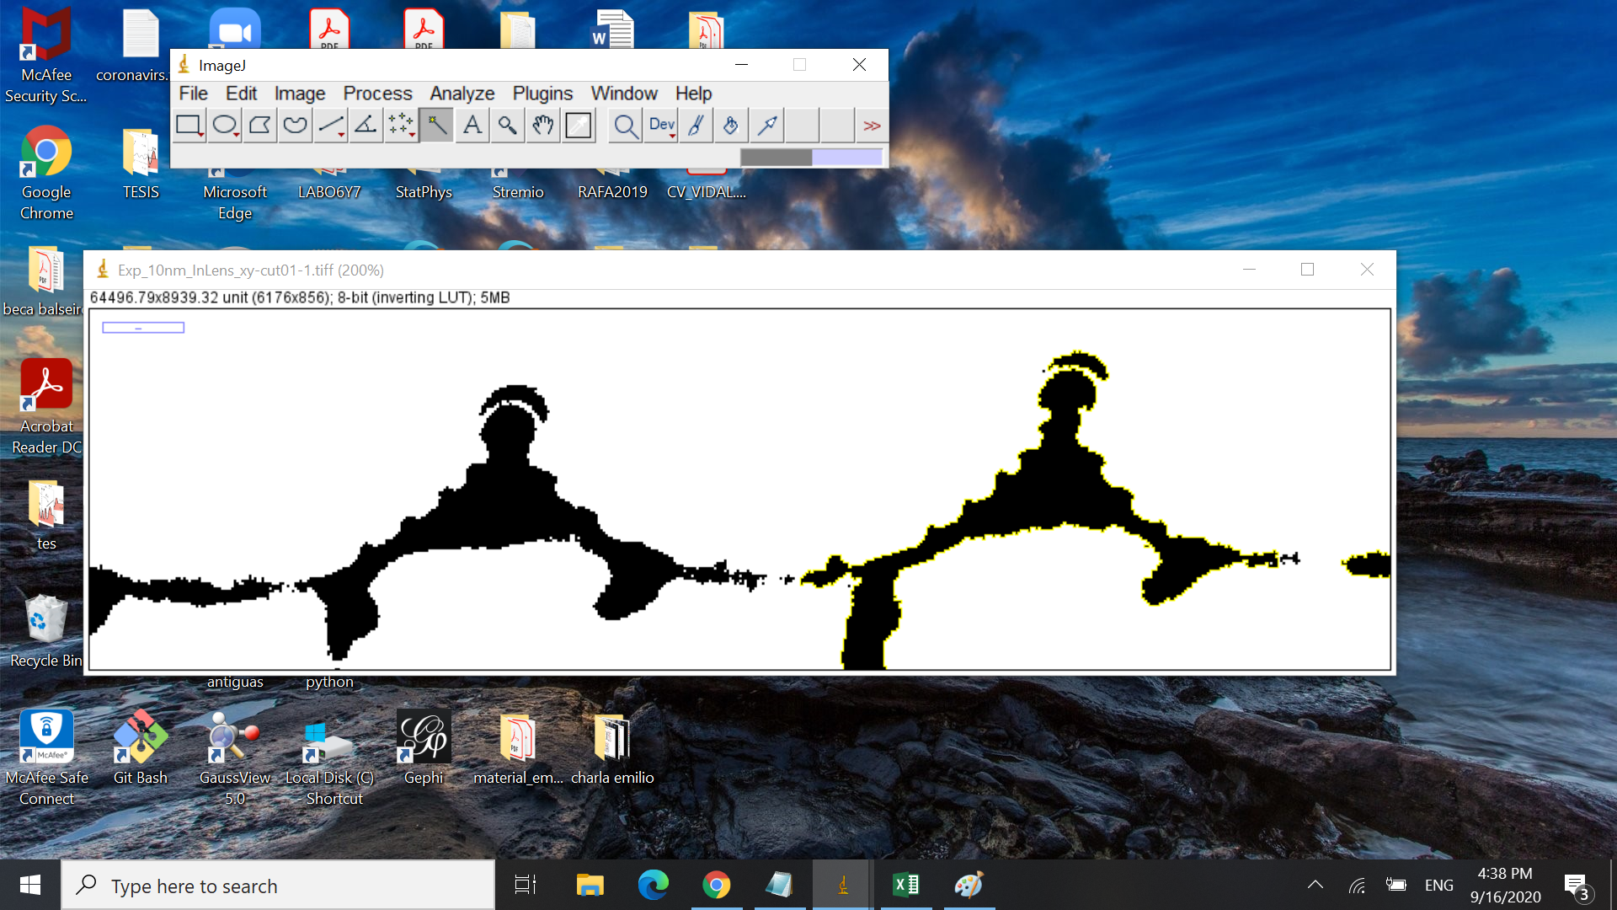

Esos pixeles en blanco hay que rellenarlos manualmente de negro. La otra opción es exportar el perfil de a pedazos y después unirlos. Si se quiere rellenar se selecciona la herramienta “Freehand selection” y se selecciona la parte que se quiere rellenar/eliminar.

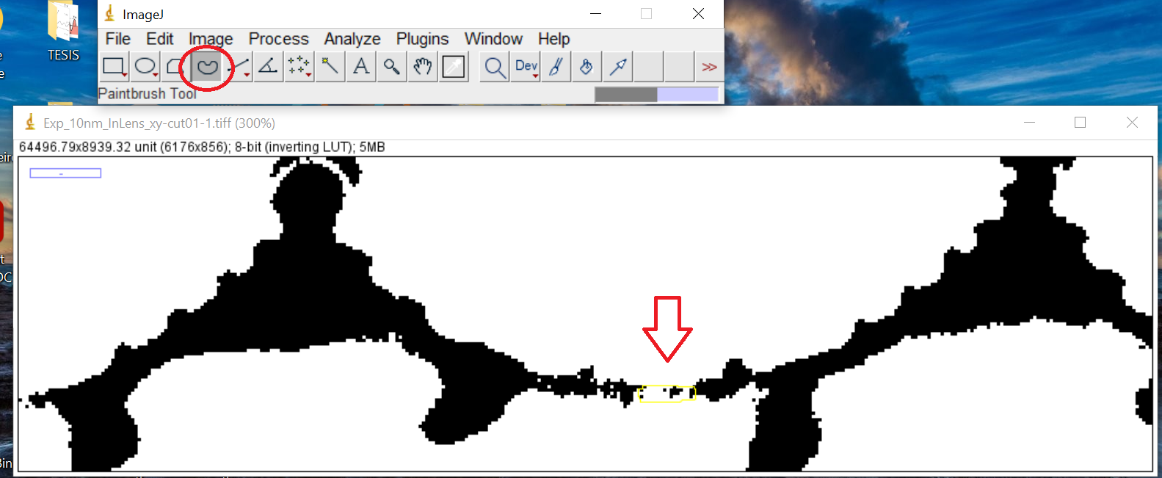

Luego se rellena con Edit → Fill. Si no funciona hacer 1) Edit → Fill y luego 2) Edit → Invert. El resultado es:

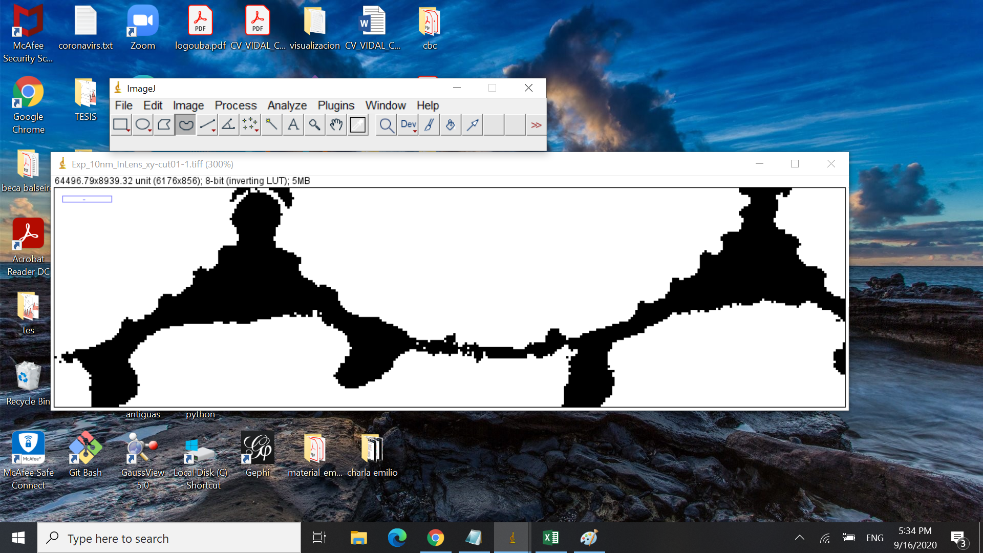

Haciendo eso la herramienta de tracing ahora si toma todo. Si sigue sin tomar todo el perfil, es porque hay que rellenar de la misma forma en otra parte. El procedimiento es el mismo. La otra opción es ir seleccionando y exportando de a pedazos el perfil como se muestra a continuación:

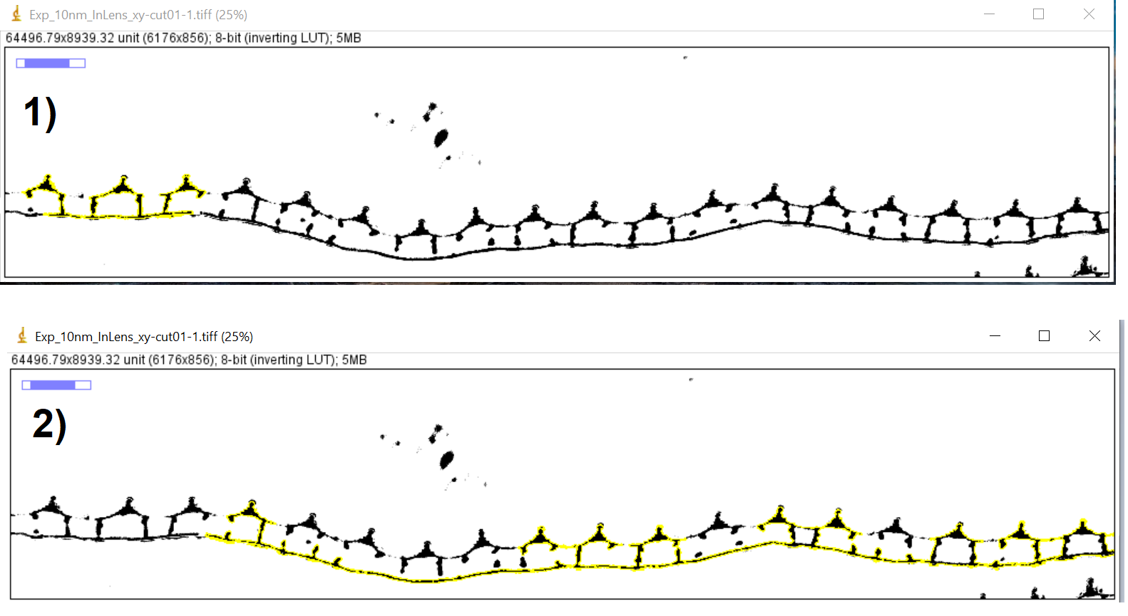

1. El ultimo paso es exportar la selección de puntos en amarillo. Eso se hace de 1 selección por vez y es imprescindible haber puesto la escala espacial antes. Sino lo que se exporta son las coordenadas en pixeles. Para exportar hay que tener la selección de la herramienta de tracing e ir a Edit → Selection → Properties → List coordinates. Ahí se les abre la lista de coordenadas y para guardarla hay que apretar File → Save as y ahí se puede guardar como txt o csv

Otras herramientas útiles:

Por default el eje y de la imagen está puesto al revés que siempre (crece para abajo), Para invertir el eje y: Analyse → set measurement → invert y coordinates